Umferðaröryggisáætlun 2019-2033

Inngangur
Í umferðaröryggisáætlun er mörkuð stefna í umferðaröryggismálum á Íslandi. Markmið eru sett og eru áherslur skilgreindar sem miða að því að ná settum markmiðum. Framkvæmd áætlunarinnar er á forræði samgöngu- og sveitarstjórnarráðuneytis en ábyrgð verkefna liggur hjá ráðuneytinu ásamt Vegagerðinni, Samgöngustofu og Ríkislögreglustjóra. Árlegur samfélagslegur kostnaður af umferðarslysum er af stærðargráðunni 40-60 milljarðar króna og er því til mikils að vinna að auka umferðaröryggi með öllum tiltækum ráðum. Flest slysin verða vegna mannlegra mistaka og er það því á ábyrgð okkar allra að hegðun okkar í umferðinni sé í samræmi við reglur og aðstæður hverju sinni til þess að við og aðrir vegfarendur megi koma heilir heim.

Stefna stjórnvalda í umferðaröryggismálum
Banaslys og alvarleg slys í umferðinni eru óásættanleg. Mannslíf og heilsa skulu vera í öndvegi og skal öryggi vera framar í forgangsröðun en ferðatími, þægindi eða önnur markmið framkvæmda og aðgerða í umferðarmálum. Við skipulag, hönnun og gerð umferðarmannvirkja skal taka mið af því að mannleg mistök eru óhjákvæmileg. Stjórnvöld og stofnanir skulu eiga í góðu samstarfi við alla vegfarendahópa til að ná sátt um aðgerðir sem auka öryggi allra vegfarenda.

Markmið
Markmið umferðaráætlunar eru þrenns konar. Yfirmarkmið eru almenns eðlis og skulu allar aðgerðir á umferðaröryggisáætlun stuðla að því að ná þeim. Undirmarkmið ná yfir afmarkaðan hluta af heildinni og styðja öll við yfirmarkmiðin. Hegðunarmarkmið stuðla að því að bæta umferðarmenningu sem svo aftur stuðlar að fækkun slysa og styðja þau þannig við yfirmarkmiðin.

Yfirmarkmið
Yfirmarkmið umferðaröryggisáætlunar til ársins 2033 eru:
- Að Ísland verði í hópi fimm bestu Evrópuþjóða hvað varðar fjölda látinna í umferð á hverja 100.000 íbúa árin 2019-2033.
- Að látnum og alvarlega slösuðum fækki að jafnaði um 5% á ári til ársins 2033.
Mælikvarðinn fyrir markmið 1 er fimm ára meðaltal fjölda látinna á hverja 100.000 íbúa. Þennan samanburð fyrir árin 2013-2017 má sjá á mynd 1.

Mynd 1. Látnir á hverja 100.000 íbúa árin 2013-2017
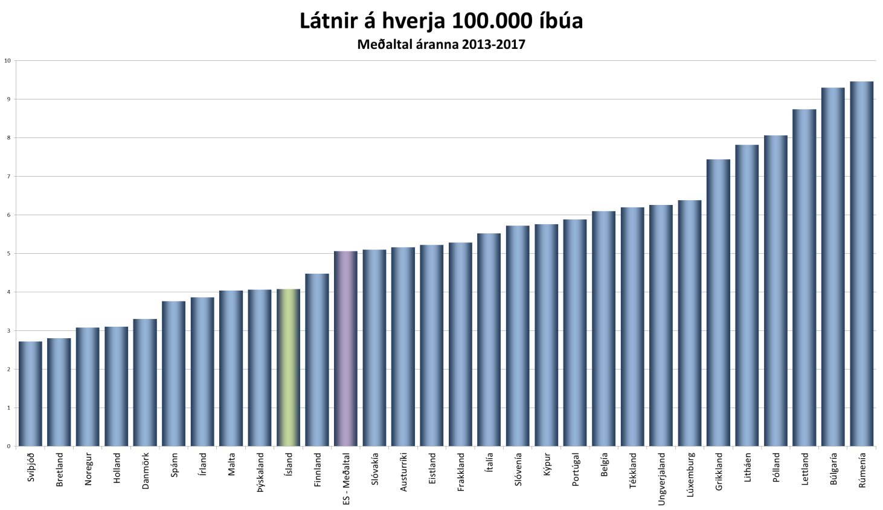
Mælikvarðinn fyrir markmið 2 miðast við að summa látinna og alvarlega slasaðra lækki um 5% á ári. Markmið fyrir árið 2019 eru 10% undir meðaltali áranna 2013-2017 þar sem gögn fyrir árið 2018 liggja ekki fyrir. Upp frá því eru markmið fyrir hvert ár 5% undir markmiðum ársins á undan. Þannig eru markmiðin ekki endurmetin hvert ár út frá gengi ársins á undan heldur eru þau reiknuð í upphafi út tímabilið. Fjölda látinna og alvarlega slasaðra síðustu ár ásamt markmiðum til 2033 má sjá á mynd 2.
Mynd 2. Markmið um hámarksfjölda látinna og alvarlega slasaðra í umferðinni til ársins 2033.
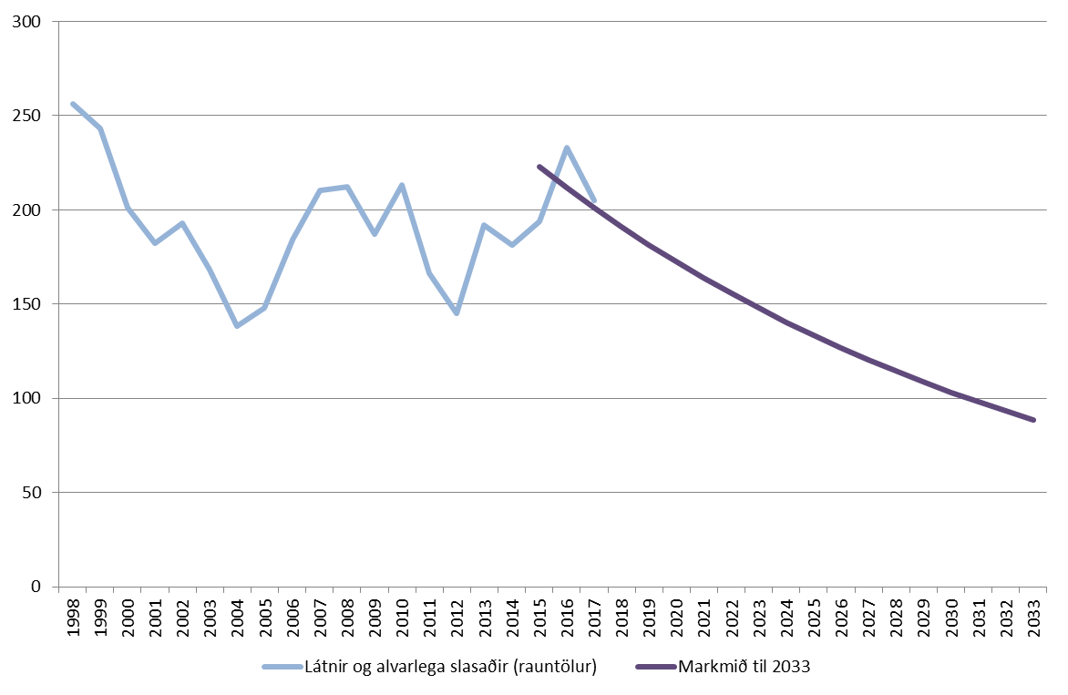
Töluleg markmið hvers árs má finna í töflu 1.
Tafla 1. Markmið um hámarksfjölda látinna og alvarlega slasaðra eftir árum
2019 | 181
2020 | 172
2021 | 164
2022 | 156
2023 | 148
2024 | 140
2025 | 133
2026 | 127
2027 | 120
2028 | 114
2029 | 109
2030 | 103
2031 | 98
2032 | 93
2033 | 88

Undirmarkmið
Undirmarkmið í umferðaröryggisáætlun snúa að afmörkuðum hluta umferðarslysa og nýtast mælikvarðar þeirra þannig til þess að sýna fram á hvers konar slys eru að þróast í ranga átt og þar með hvers konar aðgerðum er mest þörf á til að fækka slysum og auka þar með umferðaröryggi.
Undirmarkmiðin eru ellefu talsins og eru eftirfarandi:
- Engin börn, 14 ára og yngri, látist í umferðinni.
- Ekki verði banaslys sem rekja má til vanrækslu á notkun öryggisbelta.
- Alvarlegum slysum og banaslysum vegna ölvunar- og fíkniefnaaksturs fækki árlega um 5%.
- Ungum ökumönnum, 17–20 ára, sem eiga aðild að alvarlegum slysum og banaslysum fækki árlega um 5%.
- Alvarlega slösuðum og látnum á bifhjóli fækki árlega um 5%.
- Alvarlega slösuðum og látnum gangandi vegfarendum fækki árlega um 5%.
- Alvarlega slösuðum og látnum hjólandi vegfarendum fækki árlega um 5%.
- Alvarlega slösuðum og látnum erlendum ríkisborgurum búsettum á Íslandi fækki árlega um 5%.
- Alvarlega slösuðum og látnum erlendum ferðamönnum á hverja 100.000 erlenda ferðamenn fækki árlega um 5%.
- Alvarlegum slysum og banaslysum vegna útafaksturs fækki árlega um 5%.
- Alvarlegum slysum og banaslysum vegna framanákeyrsla fækki árlega um 5%.

Undirmarkmiðin eru reiknuð á sambærilegan hátt og yfirmarkmið 2, þ.e. grunngildin eru meðaltal áranna 2013-2017, markmið fyrir árið 2019 er 10% undir grunngildinu og markmið hvers árs eftir það 5% undir markmiði ársins á undan. Undantekning frá þessu eru undirmælikvarðar a og b þar sem fækkunin skal vera línuleg og enda í 0 árið 2033.
Töluleg undirmarkmið hver árs má finna í töflu 2.

Tafla 2. Töluleg undirmarkmið eftir árum
 |  | 2019 | 2020 | 2021 | 2022 | 2023 | 2024 | 2025 | 2026 | 2027 | 2028 | 2029 | 2030 | 2031 | 2032 | 2033
a. | Engin börn, 14 ára og yngri, látist í umferðinni. | 1 | 1 | 1 | 1 | 1 | 1 | 1 | 1 | 1 | 0 | 0 | 0 | 0 | 0 | 0
b. | Ekki verði banaslys sem rekja má til vanrækslu á notkun öryggisbelta. | 4 | 4 | 4 | 3 | 3 | 3 | 3 | 2 | 2 | 2 | 1 | 1 | 1 | 0 | 0
c. | Alvarlegum slysum og banaslysum vegna ölvunar- og fíkniefnaaksturs fækki árlega um 5%. | 11 | 10 | 10 | 9 | 9 | 8 | 8 | 8 | 7 | 7 | 6 | 6 | 6 | 6 | 5
d. | Ungum ökumönnum, 17–20 ára, sem eiga aðild að alvarlegum slysum og banaslysum fækki árlega um 5%. | 27 | 26 | 24 | 23 | 22 | 21 | 20 | 19 | 18 | 17 | 16 | 15 | 15 | 14 | 13
e. | Alvarlega slösuðum og látnum á bifhjóli fækki árlega um 5%. | 19 | 18 | 17 | 16 | 16 | 15 | 14 | 13 | 13 | 12 | 11 | 11 | 10 | 10 | 9
f. | Alvarlega slösuðum og látnum gangandi vegfarendum fækki árlega um 5%. | 24 | 23 | 22 | 21 | 20 | 19 | 18 | 17 | 16 | 15 | 14 | 14 | 13 | 12 | 12
g. | Alvarlega slösuðum og látnum hjólandi vegfarendum fækki árlega um 5%. | 31 | 29 | 28 | 26 | 25 | 24 | 23 | 22 | 20 | 19 | 18 | 18 | 17 | 16 | 15
h. | Alvarlega slösuðum og látnum erlendum ríkisborgurum búsettum á Íslandi fækki árlega um 5%. | 15 | 14 | 13 | 13 | 12 | 11 | 11 | 10 | 10 | 9 | 9 | 8 | 8 | 8 | 7
i. | Alvarlega slösuðum og látnum erlendum ferðamönnum á hverja 100.000 erlenda ferðamenn fækki árlega um 5%. | 2,23 | 2,12 | 2,02 | 1,91 | 1,82 | 1,73 | 1,64 | 1,56 | 1,48 | 1,41 | 1,34 | 1,27 | 1,21 | 1,15 | 1,09
j. | Alvarlegum slysum og banaslysum vegna útafaksturs fækki árlega um 5%. | 38 | 36 | 34 | 33 | 31 | 29 | 28 | 27 | 25 | 24 | 23 | 22 | 21 | 20 | 19
k. | Alvarlegum slysum og banaslysum vegna framanákeyrsla fækki árlega um 5%. | 14 | 13 | 12 | 12 | 11 | 11 | 10 | 10 | 9 | 9 | 8 | 8 | 7 | 7 | 7

Hegðunarmarkmið
Með hugtökunum hegðunarmarkmið og hegðunarmælikvarðar (e. Performance indicators) er átt við markmið og mælikvarða sem snúa ekki að slysum heldur að hegðun og viðhorfi í umferð og þar með að umferðarmenningu. Með því að ná settum markmiðum drögum við úr óæskilegri hegðun í umferð og bætum þar með umferðarmenningu. Með því náum við svo aftur að fækka slysum og auka þar með umferðaröryggi.

Hegðunarmarkmiðum er skipt í fjóra flokka og undir hverjum þeirra eru tvö til þrjú markmið:

- Hraðakstur.
  - Að meðalökuhraði að sumarlagi á þjóðvegum þar sem leyfður hámarkshraði er 90 km/klst. sé ekki meiri en 90 km/klst.
  - Að hlutfall þeirra sem aka hraðar en 120 km/klst. sé hvergi hærra en 1%.
- Akstur undir áhrifum áfengis eða fíkniefna.
  - Að hlutfall ökumanna sem aka undir áhrifum áfengis eða fíkniefna á miðjum degi í miðri viku minnki um 5% á ári til ársins 2033.
  - Að hlutfall ökumanna sem aka undir áhrifum áfengis eða fíkniefna að kvöldi til um helgar minnki um 5% á ári til ársins 2033.
- Bílbeltanotkun og notkun öryggisbúnaðar.
  - Að hlutfall ökumanna og farþega í akstri innanbæjar sem notar öryggisbelti verði að minnsta kosti 96% árið 2033.
  - Að hlutfall ökumanna og farþega í akstri utanbæjar sem notar öryggisbelti verði að minnsta kosti 98% árið 2033.
  - Að hlutfall leikskólabarna sem notar barnabílstól verði að minnsta kosti 99% árið 2033
- Farsíma- og önnur snjalltækjanotkun.
  - Að hlutfall ökumanna sem segist aldrei nota snjalltæki undir stýri til annars en að tala í það verði hærra en 75%.
  - Að hlutfall ökumanna sem segist aldrei tala í síma án handfrjáls búnaðar undir stýri verði hærra en 50%.

Mismunandi aðferðum er beitt til þess að meta hegðunarmælikvarðana. Tölur yfir hraðakstur eru fengnar úr umferðargreinum Vegagerðarinnar. Tölur yfir hlutfall ökumanna undir áhrifum vímugjafa eru fengnar frá lögreglunni úr eftirliti þar sem allir eru stöðvaðir, ekki aðeins þeir grunsamlegu. Ekki er víst að slíkar tölur fáist á hverju ári. Tölur yfir bílbeltanotkun fást úr vettvangskönnunum sem Samgöngustofa lætur gera annað hvert ár. Tölur yfir notkun barnabílstóla fást úr könnun á öryggisbúnaði barna sem Samgöngustofa lætur framkvæma annað hvert ár utan við leikskóla. Tölur yfir snjalltækjanotkun eru fengnar úr árlegum viðhorfskönnunum sem Samgöngustofa lætur gera.

Áherslur
Hér eru sett fram þau atriði sem lögð verður áhersla á næstu fimmtán árin. Verkefni tengd þessum áherslum eru svo útfærð nánar í verkefnaáætlun umferðaröryggisáætlunar. Áherslunum er skipt í fjóra flokka og er verkefnum í aðgerðaáætlun skipt í þá sömu flokka.

Vegfarendur
Lögð verður megináhersla á að breyta hegðun og viðhorfum fólks í umferðinni til betri vegar og koma með þeim hætti í veg fyrir slys. Eftirlit er í höndum lögreglu, rekstur hraðamyndavéla er í höndum Vegagerðarinnar og fræðsla og forvarnir eru í höndum Samgöngustofu.

Breytingar á leyfilegum hámarkshraða í dreifbýli
Leyfilegur hámarkshraði á þjóðvegum í dreifbýli verður endurskoðaður m.t.t. gæða veglínu og annarra aðstæðna. Ástæða er til að skoða vel hvar æskilegt er að lækka hraða úr 90 km/klst. í 80 km/klst. á tveggja akreina vegum með bundnu slitlagi þar sem akstursstefnur eru ekki aðgreindar. Skv. sænskri heimild styttist í að fólk lifi af árekstur tveggja fólksbíla af nýjustu gerð að því gefnu að hraðinn sé ekki hærri en 80 km/klst.

Eftirlit lögreglu
Fjármagni verður veitt til sérstaks eftirlits lögreglu með ökuhraða, beltanotkun, ölvunar- og vímuefnaakstri og notkun snjalltækja undir stýri. Búnaður sem nauðsynlegur er til slíks eftirlits verður endurnýjaður.
Skipulagt verður sérstakt hraðaeftirlit lögreglu á þjóðvegi 1 yfir umferðarmestu sumarmánuðina og verður áhersla lögð á hættulegustu kaflana skv. slysatölum og úttekt Vegagerðarinnar. Markmiðið með eftirlitinu er að fækka slysum og óhöppum og stemma stigu við ofsaakstri ökumanna og getur sýnilegt eftirlit lögreglunnar haft veruleg áhrif á hegðun ökumanna til hins betra. Við hraðaeftirlitið verða aðrir brotaflokkar einnig kannaðir.
Reglulegt eftirlit verður með akstri undir áhrifum áfengis og vímuefna. Reynt verður eftir fremsta megni að halda úti eftirliti á sama tíma ársins hvert ár til þess að hægt sé að fylgjast með þróuninni. Töluverð aukning hefur verið á brotum í þessum málaflokki sem og slysum af þessum völdum og er því nauðsynlegt að halda úti öflugu eftirliti til þess að snúa þeirri þróun við.

Sjálfvirkt eftirlit
Rekstri og viðhaldi hraðamyndavéla verður haldið áfram og verður hraðamyndavélum fjölgað. Eðlileg endurnýjun myndavéla verður á tímabilinu og verður komið á sjálfvirku meðalhraðaeftirliti í stað punkthraðaeftirlits þar sem því verður við komið. Við meðalhraðaeftirlit eru teknar myndir með tveimur myndavélum af hverju ökutæki og er meðalhraðinn á veginum milli myndavélanna reiknaður út frá fjarlægð milli vélanna og tíma milli mynda. Samkvæmt skýrslu Transportøkonomisk institutt í Noregi, sem kom út árið 2014 (TØI Report 1339/2014), fækkaði alvarlega slösuðum eða látnum á 14 köflum í Noregi, þar sem sjálfvirkt meðalhraðaeftirlit hafði verið sett upp, um 49-54%. Áhrif meðalhraðaeftirlits á fjölda látinna og alvarlega slasaðra eru metin hlutfallslega meiri en í sjálfvirku punkthraðaeftirliti og einnig er áhrifasvæði meðalhraðaeftirlits stærra en áhrifasvæði sjálfvirks punkthraðaeftirlits.

Fræðsla í skólum
Umferðarfræðsla verður í öllu skólakerfinu frá leikskóla upp í framhaldsskóla. Unnið verður að nýju námsefni og eldra námsefni verður uppfært. Námsefnið verður gert aðgengilegt þeim sem hafa hug á að sinna umferðarfræðslu og verður lögð áhersla á að kynna það efni sem er til og að hvetja til notkunar á því. Mismunandi leiðir eru farnar á mismunandi skólastigum og verður fræðslan nánar útfærð í aðgerðaáætlun.

Fræðsla til erlendra ökumanna
Hér er hvort tveggja um að ræða erlenda ferðamenn sem og erlenda ríkisborgara búsetta á Íslandi. Í báðum tilfellum þarf að kynna lög og reglur sem gilda á Íslandi sem og sérstakar aðstæður í íslenskri umferð sem kunna að vera erlendum ökumönnum framandi.

Herferðir
Herferðir ganga út á að minna fólk á það sem það veit þegar og reyna að fá það til þess að haga sér í samræmi við það sem það veit. Reynt er að breyta hegðun og viðhorfi til hins betra og auka þar með umferðaröryggi. Mikilvægt er að herferðir fari fram á þeim miðlum sem líklegir eru að ná til markhópsins og geta miðlarnir verið sjónvarp, útvarp, dagblöð og tímarit, net, samfélagsmiðlar og fl. Viðfangsefni herferðanna er fengið út frá slysatölfræði og verða áherslur lagðar á þá þætti sem virðast vera að þróast í ranga átt. Helstu viðfangsefni í dag eru hraðakstur, beltanotkun, snjallsímanotkun undir stýri og akstur undir áhrifum áfengis og annarra vímugjafa.

Fræðsla og kynningar til almennings
Fræðsla og kynningar til almennings ganga út á að upplýsa fólk um það sem það vissi ekki fyrir. Um er að ræða kynningar á nýjum reglum eða þeim sem fyrir eru ef fólk virðist ekki meðvitað um þær. Eins og í tilfelli herferða, er mikilvægt að nýta miðla þar sem helst er hægt að ná til markhópsins.

Umferðaröryggisáætlanir sveitarfélaga
Árið 2010 voru gefnar út leiðbeiningar um gerð umferðaröryggisáætlana fyrir sveitarfélög. Mörg sveitarfélög hafa þegar gert sína umferðaröryggisáætlun og verður haldið áfram að virkja stærstu sveitarfélögin til þess gera eigin umferðaröryggisáætlanir.

Vegakerfið
Megináhersla verður lögð á að vegir, og umhverfi þeirra, verði gerðir öruggari þannig að mannleg mistök í umferðinni leiði síður til alvarlegra slysa. Jafnframt mun Vegagerðin beita sér fyrir því að nýir hjólreiðastígar, sem fjármagnaðir eru að hluta til af samgönguáætlun, sæti umferðaröryggisrýni en slík rýni er einn þáttur umferðaröryggisstjórnunar. Einnig þarf að huga að umferðaröryggisúttekt hjólreiðastíga sem þegar hafa verið gerðir.

Umferðaröryggisstjórnun
Framkvæmdir Vegagerðarinnar lúta umferðaröryggisstjórnun en hún felst í því að fylgja ákveðinni aðferðafræði, sem hefur umferðaröryggi að leiðarljósi, við undirbúning og lagningu nýrra vega sem og við úttektir á vegum sem þegar hafa verið teknir í notkun. Meginþættir umferðaröryggisstjórnunar eru:
- Umferðaröryggismat. Við undirbúning framkvæmda á vegum tryggir umferðaröryggismat að umferðaröryggi mismunandi lausna sé metið og borið saman á faglegan hátt áður en endanlegt val fer fram.
- Umferðaröryggisrýni. Á öllum hönnunarstigum fer fram umferðaröryggisrýni sem tryggir að mannvirkið verði eins öruggt og hagkvæmt er. Við umferðaröryggisrýni er m.a. reynt að draga úr hættu á umferðarslysum og lágmarka alvarleika þeirra, meta umferðaröryggi með þarfir allra vegfarenda í huga og að efla vitund þeirra sem koma að gerð og viðhaldi umferðarmannvirkja um mikilvægi umferðaröryggis.
- Eyðing svartbletta. Svartblettir eru staðir í vegakerfinu þar sem slys eru mörg og slysatíðni (þ.e. fjöldi slysa miðað við umferð) er há. Slysastaðir eru skoðaðir nánar og m.a. greint hvort þar hafi orðið slys af sama toga eða við sömu aðstæður og reynt að finna leiðir til úrbóta. Í kjölfarið á þeirri greiningu er annaðhvort ráðist í lagfæringar á veginum eða merkingar bættar.
- Umferðaröryggisúttekt. Vegir í notkun eru reglulega teknir út m.t.t. öryggis þeirra eftir því sem við á. Markmiðið er að finna staði þar sem hætta er á að slys geti orðið og gera áætlun um lagfæringar til að koma í veg fyrir slys eða að draga úr afleiðingum þeirra slysa sem verða.
Stór hluti umferðaröryggisaðgerða miðar að því að koma í veg fyrir útafakstur eða draga úr afleiðingum þeirra slysa sem verða við útafakstur. Slíkar aðgerðir geta t.d. falist í lagfæringum á bratta vegfláa, fyllingu skurða, því að fjarlægja grjót við veg og uppsetningu vegriða.

Lagfæring á vegamótum
Þegar vegamót reynast svartblettir er byrjað á því að leita ódýrra leiða til þess að draga úr slysum, t.d. með gerð hjáreina eða bættum merkingum. Oft er þó nauðsynlegt að ráðast í dýrari aðgerðir, t.d. með gerð hringtorgs, og rúmast slíkt ekki innan fjárveitinga til lagfæringa á slysastöðum. Er því nauðsynlegt að tryggja fjármagn til dýrari framvæmda við vegamót. Á umferðarmiklum vegamótum á þjóðvegum í þéttbýli er nauðsynlegt að verja vinstri beygjur með beygjuljósum.

Aðgreining á akstursstefnum
Þegar tegundir banaslysa og alvarlegra slysa á þjóðvegum í dreifbýli eru skoðaðar má sjá að næstalgengast (þ.e. á eftir útafakstri) er að slík slys verði við það að bifreiðar úr gagnstæðum áttum lendi saman (13,9% á tímabilinu 2012-2016). Í þeim tilgangi að fækka slysum sem verða við árekstur ökutækja úr gagnstæðum akstursáttum þarf að halda áfram að aðgreina akstursstefnur á umferðarmestu vegum í dreifbýli. Til þess að það sé mögulegt þarf að breikka vegi og setja upp vegrið á milli akstursstefna. Hlutverk vegriðsins er að koma í veg fyrir að ökutæki fari yfir á öfugan vegarhelming. Flestir umferðarmiklir vegir í þéttbýli eru nú þegar með rými sem aðskilur akstursstefnur en frá árinu 2010 hefur verið lögð sérstök áhersla á að setja upp vegrið á milli akstursstefna á slíkum vegum. Halda þarf áfram á þeirri braut og huga jafnframt að uppsetningu kantvegriða þar sem þörf er á.

Hraðatakmarkandi aðgerðir þar sem þjóðvegur liggur um þéttbýli
Til þess að tryggja öryggi inni í þéttbýliskjörnum þar sem þjóðvegur liggur er nauðsynlegt að draga úr hraða áður en komið er inn í þéttbýlið. Er það gert með uppsetningu hraðaviðvörunarljósa og/eða þéttbýlishliða.

Hvíldarsvæði við þjóðvegi
Mikilvægt er að við þjóðveginn séu útskot fyrir atvinnubílstjóra sem þurfa sína lögbundnu hvíld. Greina þarf hvar mesta þörfin er fyrir slíka staði m.t.t. reglugerðar um aksturs- og hvíldartíma.

Útskot fyrir ferðamenn
Vinna þarf að gerð útskota sem nýtast ferðamönnum við að njóta útsýnis og taka myndir. Þegar hafa þeir staðir á Hringveginum þar sem vinsælt er að stöðva í þessum tilgangi verið korlagðir en tryggja þarf fjármagn til að útfæra þessa staði á þann hátt að öryggi sé tryggt.

Ökutækið
Áherslur varðandi ökutæki snúa að búnaði ökutækis. Annars vegar að nýjum búnaði, svokallaðri umferðarsnjalltækni (e. Intelligent Transportation System, ITS), sem aðstoðar ökumanninn og jafnvel grípur inn í aksturinn í einhverjum tilfellum. Hins vegar snúa áherslurnar að hefðbundnum öryggisbúnaði s.s. hjólbörðum og hemlum.

Snjalltækni og sjálfvirkni
Fylgst verður náið með þessari tækni og hún tekin í gagnið eftir því sem við á. Snjalltæknin býður upp á margvíslegar leiðir til að koma í veg fyrir slys, draga úr meiðslum ef slys verða og flýtir fyrir komu viðbragðsaðila á slysstað. Þessi tækni felur m.a. í sér samskipti milli bíls og vegar, samskipti við aðra bíla og milli bíls og ökumanns en sem dæmi má nefna alkóhóllásar, aðlagandi framljós, aðlagandi hraðastillir, sjálfvirkar neyðarbremsur, þreytuviðvörun, sjálfvirkur neyðarsími, rafræn stöðugleikastýring og fleira. Að sama skapi verður fylgst náið með þróun sjálfkeyrandi bíla.
Margt af þessu er innbyggt í ökutæki og verður ekki bætt við eftir á. Hlutverk stjórnvalda og viðeigandi stofnana er fræðsla um þennan öryggisbúnað – og einnig, eftir því sem við á, að greiða fyrir innflutningi á ökutækjum sem búin eru þessari tækni.

Búnaður ökutækja
Vitund almennings um öryggisbúnað ökutækja verður aukin með fræðslu og upplýsingagjöf. Leitast verður við að lækka kostnað almennings við nauðsynlegan öryggisbúnað ökutækja, svo sem hjólbarða og hemlavarahluti, og auka þannig líkur á að eðlilegu viðhaldi sé sinnt.

Stefnumótun, rannsóknir og löggjöf
Stefnumótun og löggjöf miða að því að þróa lagaumhverfið því að mikilvægt er að lög og reglur um umferðaröryggi séu í samræmi við stefnu stjórnvalda. Rannsóknir fela í sér öflun tölfræðigagna og annarra upplýsinga sem nýtast við greiningu á núverandi ástandi og mat á áhrifum breytinga.

Samræming og samstarf
Halda þarf áfram góðu samstarfi milli samgönguyfirvalda og annarra aðila, svo sem opinberra stofnana, sveitarfélaga og hagsmunaaðila á sviði samgöngumála. Stuðla þarf að samræmingu við hönnun umferðarmannvirkja hjá sveitarfélögum, samræmdum hámarkshraða, samræmingu á hönnun og gerð gangbrauta, merkinga o.fl. atriða. Mikilvægt er að góð samvinna sé á milli allra þeirra aðila sem að umferðaröryggismálum koma svo að aðgerðir séu samræmdar og framkvæmdar eins og best verður á kosið.

Breytingar á regluverki
Þegar brugðist er við slæmri þróun umferðarslysa eða umferðarmenningar er nauðsynlegt að skoða hvort breytinga á regluverki sé þörf. Getur það t.d. haft í för með sér hækkun sekta, útfærslu nýrra viðurlaga, breytingar á rannsóknaheimildum lögreglu og ýmislegt fleira.

Kannanir og rannsóknir á umferð
Kannanir og rannsóknir verða framkvæmdar á umferðarmenningu. Er það nauðsynlegt til þess að fylgjast megi með þróun umferðarmenningar og hægt sé að bregðast við slæmri þróun. Einnig eru slíkar kannanir nauðsynlegar til þess að hægt sé að fylgjast með hegðunarmælikvörðum og setja hegðunarmarkmið.

Rannsóknir á umferðarslysum
Mikilvægt er að umferðarslys séu rannsökuð, þróun þeirra greind og að viðeigandi viðbrögð séu við slæmri þróun. Tölfræði umferðarslysa verður höfð að leiðarljósi þegar umferðaröryggisverkefni eru ákveðin. Skoða þarf möguleika á að draga úr vanskráningu ákveðinna slysa sem og að auka gæði gagnanna. Eins þarf að skoða möguleika á því að tengja slysagögnin gögnum úr heilbrigðiskerfinu til að draga úr vanskráningu og auka gæði mats á alvarleika slysa.

Norðmenn í nýrri umferðaröryggisáætlun sem kom út í mars 2018: Nye fartsgrensekriterier I samråd med Samferdselsdepartementet igangsate Statens vegvesen i 2015 et arbeid med en helhetlig gjennomgang av fartsgrensesystemet og fartsgrensekriteriene. Det er blant annet behov for at det skal bli bedre samsvar mellom vegens utformings- og sikkerhetsstandard og fartsgrensen. De nye fartsgrensekriteriene vil foreligge i 2018 og omfatte alle fartsgrensenivåer fra 30 km/t til 110 km/t på riksveger, fylkesveger, kommunale veger og private veger. Statens vegvesen legger til grunn at fartsgrensene skal være ferdig implementert på riksvegnetet innen utgangen av 2019.
http://www.vegagerdin.is/vefur2.nsf/Files/hringvegur_ahugaverdir_stadir/$file/Hringvegurinn-%C3%81hugaver%C3%B0ir%20sta%C3%B0ir%20minna.pdf

